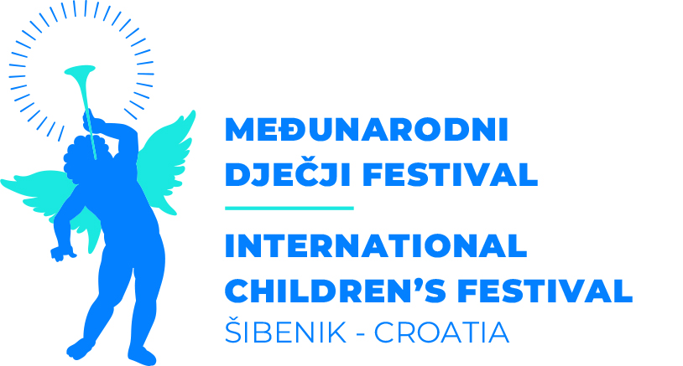

Opći podaci

Ime kazališta
Kontakt osoba
Država
Adresa
Telefon
Email
Web adresa

Top of Form

Podaci o predstavi

Naslov i autor predstave
Kategorija prijavljenog programa (drama, lutkarstvo, balet, ulični izvođač...)
Video link cijele predstave
Video najave predstave (trailer)
Autorski tim (redatelj, dramaturg, scenograf, koreograf, kostimograf, igraju)
Kratak sadržaj (maksimalno 350 znakova)
Jezik na kojem se predstava izvodi
Trajanje predstave
Uzrast publike
Ukupan broj svih vaših sudionika
Ukupni trošak organizatora

Top of Form

Tehnički uvjeti

Trajanje postavljanja scene
Trajanje skidanja scene
Minimalne dimenzije scene
(A-širina, B-dubina, C-visina)
Može li predstava biti izvedena na otvorenom prostoru?
Tehnički uvjeti
*priložiti tehnički nacrt pozornice
Posebni zahtjevi

Bottom of Form

Ukoliko nemate video link, pošaljite DVD poštom na adresu: HNK u Šibeniku; Međunarodni dječji festival; Kralja Zvonimira 1; 22 000 Šibenik; Hrvatska
Sve predstave izvedene na otvorenim pozornicama moraju se igrati ozvučene (bubice ili širokopojasni mikrofoni).

